**开题检查记录表**

|  |  |  |  |
| --- | --- | --- | --- |
| 学生姓名 | 孙学琪 | 学 号 | 20191103188 |
| 专 业 | 计算机科学与技术 | 开题日期 |  |
| 指导教师 | 张丽萍 | 职 称 | 教授 |
| 设计（论文）题目 | 中小学智能班级管理系统 | | |
| 指导教师评语：  签字： | | | |
| 检查记录（答辩记录）： | | | |
| 是否通过开题： □通过   □不通过 | | 成绩： | |
| 答辩组长签字： | | 答辩组成员： | |
| 答辩秘书签字： | |  | |



**内蒙古师范大学计算机科学技术学院**

**毕业设计（论文）开题报告**

**题 目 中小学智能班级管理系统**

**专 业 计算机科学与技术**

**姓 名 孙学琪**

**学 号 20191103188**

**指导教师 张丽萍**

**日 期**

**计算机科学技术学院制**

1. **开题报告主要内容**
2. 课题来源及研究的目的和意义

随着“双减”政策的实施，存在多年的“课内教学+课外辅导”教育格局被打破，让教育回归校园本位，切实强化学校的教育主阵地作用，促进教师发挥特长，张扬学生个性，彰显学校特色，这是我国基础教育改革的总体方向。

校外教培机构的数量大幅缩减，同时引发了许多家长对学生成绩的担忧。家长选择教培机构的原因大多是学生成绩不理想，如今“双减”政策的出现，使得很多家长面对孩子可能会上不了高中，读不了大学，没有好文凭而变得异常焦虑。面对学生家长提出的问题，各地教育部围绕校园主阵地部署指导学校提高作业管理水平、提高课后服务水平、提高课堂教学质量，全面加强学校教育教学工作，促进学生在校内学足学好。

但是难免还会有家长担心孩子在学校“学不透”。基于此问题，我想开发一个中小学智能班级管理的系统，由班主任组织创建班级，授课老师可在系统上传每节课的相关资料（PPT、录课、相关视频/图片、拓展练习题目等），解决了学生课上“没学透”的问题，同时也可以在系统上留作业、发通知等。而且，教师可以针对学生作业完成情况、测试成绩生成学生阶段性的学习情况表，班主任可根据可视化的图表对学生在校的学习情况跟家长进行详细的反馈，达到家校共育，共促成长的目的。

1. 主要研究内容

2.1 研究目的

针对学生在校听课效率不高、“没学透”、缺少学习资料等问题，设计一个中小学智能班级管理系统，给学生提供课程相关资料、视频等，可以让学生在课下随时复习重难点知识，也可以了解老师所提供的课内外知识。让学生学会自主学习，提高学生学习的主动性，提升学生的内驱力，使学生有更多自我发展的空间，有更多探索的自由，从而获得更多的知识和能力。

2.2 内容架构图：

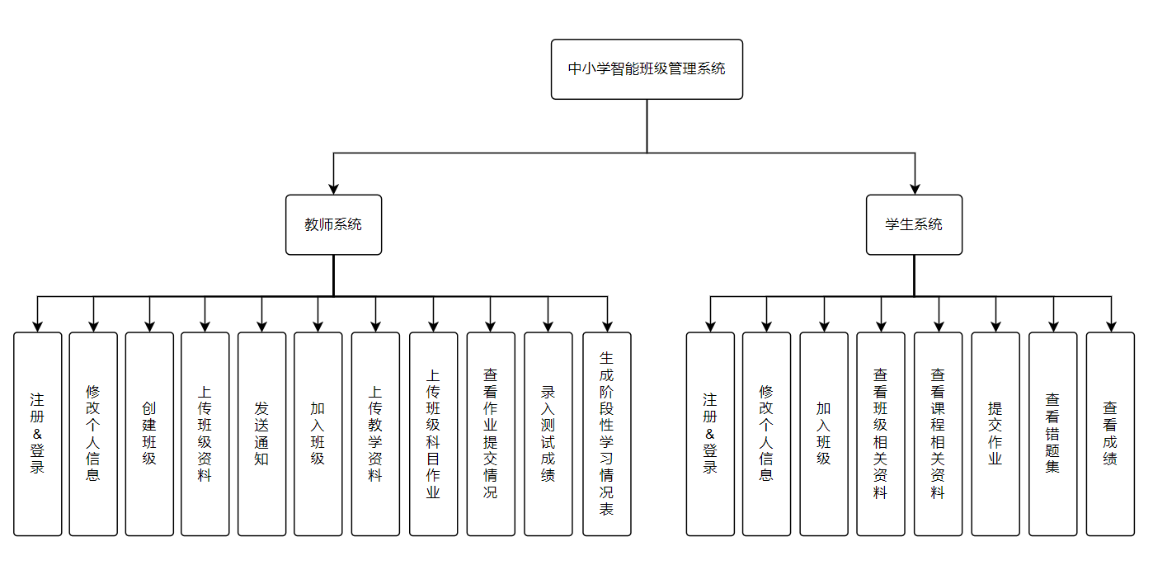

图1 内容架构图

2.3 教师系统

**2.3.1 登录&注册**

**2.3.2 修改个人信息**

**2.3.3 创建班级**

**2.3.4上传班级资料**

**2.3.5发送通知**

**2.3.6 加入班级**

**2.3.7上传教学资料**

**2.3.7上传班级科目作业**

**2.3.8查看作业完成情况**

**2.3.9录入测试成绩**

**2.3.0生成阶段性学习情况表**

2.4 学生系统

**2.4.1 登录&注册**

**2.4.2 修改个人信息**

**2.4.3 加入班级**

**2.4.4 查看班级相关资料**

**2.4.5 查看课程相关资料**

**2.4.6提交作业**

**2.4.7查看错题集**

**2.4.7查看成绩**

4. 研究方案

4.1 总体设计方案：

图2 思路图

4.2说明：

1. 进度安排，预期达到的目标

|  |  |  |
| --- | --- | --- |
| 时间安排 | 进度安排 | 预期目标 |
| 2022.08.19-2022.08.20 | 进行选题探讨 | 确定选题 |
| 2022.08.20-2022.08.21 | 针对所选题目查阅资料 |
| 2022.08.21-2022.08.24 | 撰写开题报告初稿 | 确定选题 |
| 2022.08.24-2022.08.26 | 检查开题报告 |
| 2022.08.24-2022.08.26 | 确定题目 |
| 2022.08.26-2022.08-28 | 继续完成、修改开题报告 | 修改开题报告 |
| 2022.08.28-2022.08.31 | 提交开题报告 | 完成开题报告 |

1. 课题已具备和所需的条件、经费

外部条件：学院提供上机，图书馆资料，网上资料

硬件条件：笔记本电脑一台

软件条件：[Eclipse](https://so.csdn.net/so/search?q=Eclipse&spm=1001.2101.3001.7020" \t "https://blog.csdn.net/LoveYouQueena/article/details/_blank)、Spring+Spring MVC、MySQL、Window 11

1. 主要参考文献

[1] 邓明杨，李忠雄。基于JAVA Web技术的网上书城的设计与实现[J].计算机产品与流通，2020（05）：159-160.

[2] 王永松.JavaWeb开发技巧之项目模板[J].电脑编程技巧与维护,2020（02）：3-8+16.

[3] 薛茹.基于JavaWeb的图书购物网站的设计与实现研究[J].南方农机,2020,51（02）:217.

[4] 李光明，房靖力.基于JavaWeb的推荐数据后台管理系统的设计与实现[J].电脑知识与技术,2020,16（03）：66-68.

[5]贾晓芳，沈泽刚.Java Web应用开发中的常见乱码形式及解决方法[J].软件导刊，2017， (04) : 214-216.

[6]周建儒.基于JavaWeb的智能交通管理系统的设计与仿真[J].信息技术，2017， (03) : 144-146.

[7]胡蕊蕊.Java Web程序运用中泛型DAO的作用[J].电子测试，2017， (04) : 46+49.

试，2017年，(04)：46+49.

[8]周昱晨，罗向阳，张豪。基于Java Web的小型企业自动化办公系统设计与研究[J].计算机时代，2017， (03) : 30-33+36.

[9]蓝雯飞，李子茂.“Java程序设计”课程教学思考[J].计算机时代，2013（01）：37-39.

[10] 田夏利，李雄飞.Java框架对初级开发者的束缚及化解策略[J].软件导刊，2013（01）：57-59.

[11] 王循.JavaWeb快速开发框架中部分关键技术初步研究[D].吉林大学，2015.

[12]赵璞.Java Web 程序开发中字符乱码的原因与解决办法[J].电脑编程技巧与维护，2016， (20) : 24+27.

[13]徐茂。浅析面 向SQL数据库注入攻击的Java Web 防御措施[J].网络安全技术与应用，2016, (10) : 85-86.

[14]王光琼，任杨，冉椿林，宋敏，叶凤林。(基于Java Wcb的物流兼职系统关键技术探析[J].福建电脑，2016, (09) : 4-6.

[15]赵爽，刘忠富。基于Java Web的商会贩卖系统的设计[J].智能计算机与应用，2016， (04) : 63-64+69.

[16]张丽。 基于Java Web在线考试系统[J]. 江西科学，2016,(04) : 526-528+550.